1. Descargar Mosquitto:

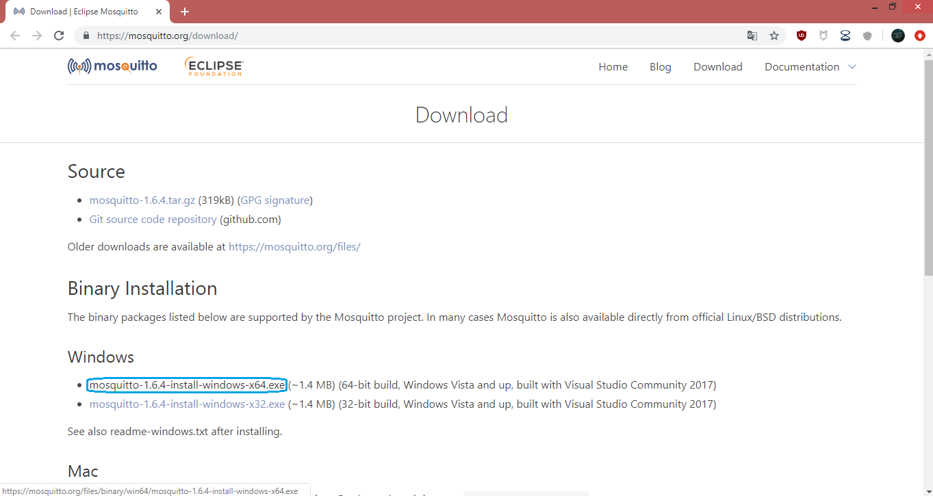

1. Instalar Mosquitto: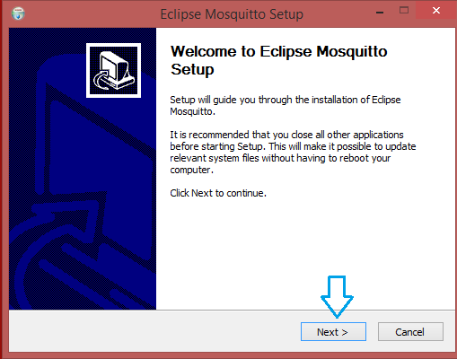

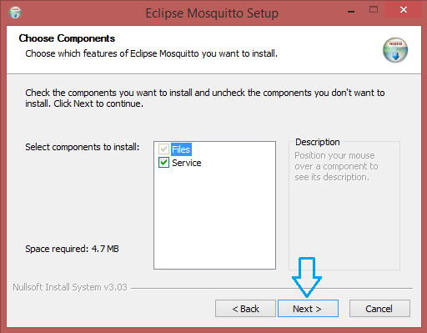

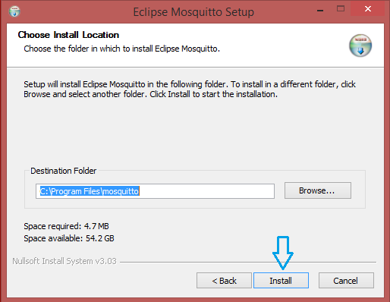

1. Ejecutar el cmd como administrador:

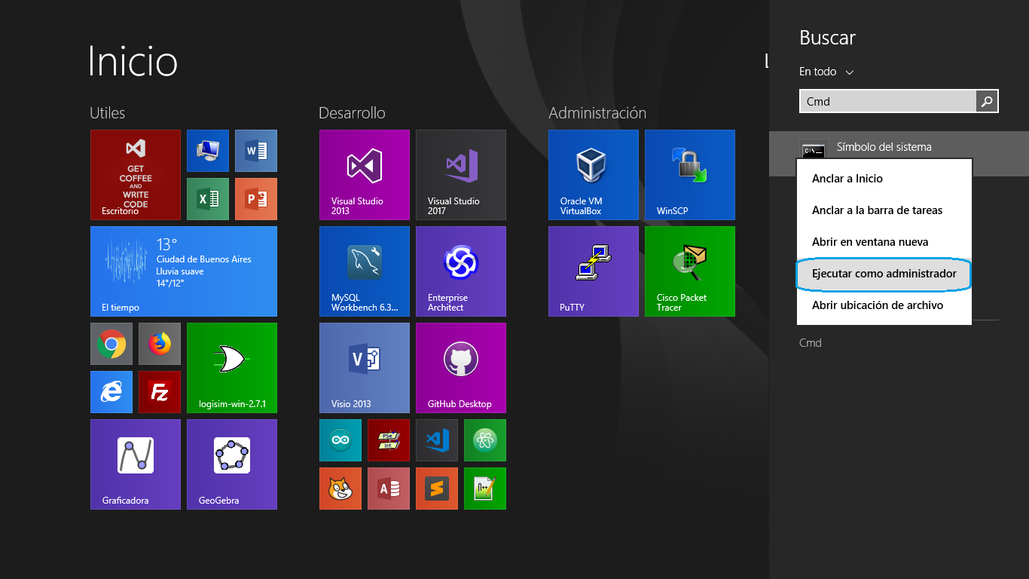4) Ingresar al directorio donde se instalo el mosquitto por el cmd con el comando “cd C:\program files\mosquitto”: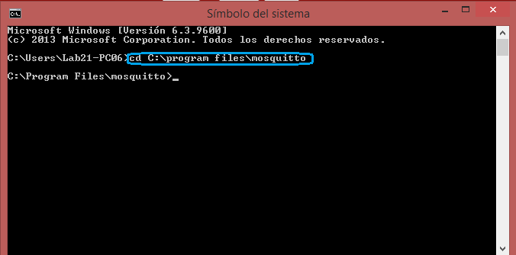

5) Iniciar el servidor de mosquitto con el comando “**net start mosquitto**”:

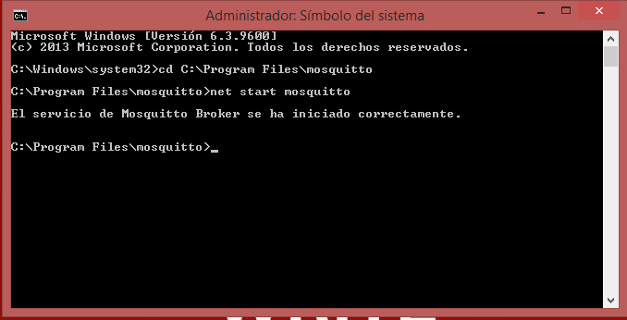

6) Abrir otro terminal:

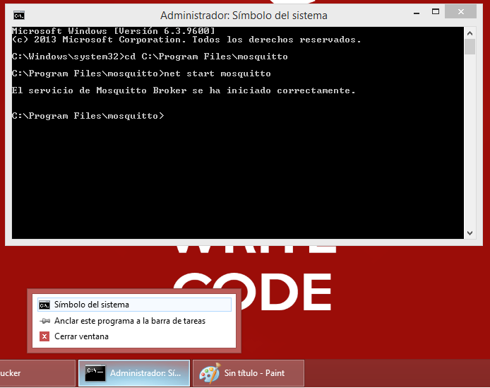

7) Hacer lo mismo que el paso 4 en el terminal que se abrio actualmente:



8) En el primer terminal ponemos el siguiente comando mosquitto_sub -h 127.0.0.1 -t prueba -i testSub:

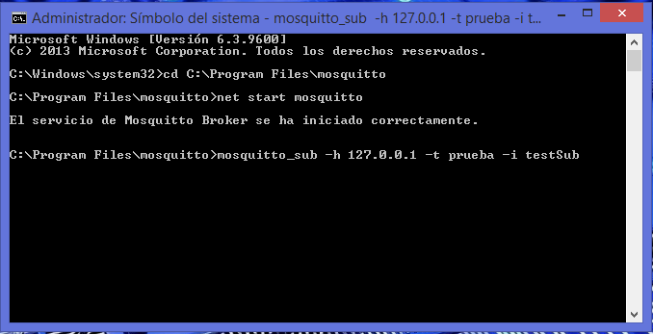

Eso significa que esta andando.

9) En el segundo terminal ponemos el siguiente comando mosquitto_pub -h 127.0.0.1 -i testPub -t prueba -m 'Hola': 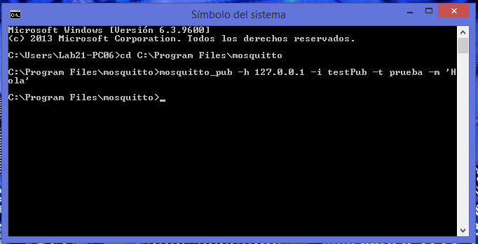

Si todo salio bien el primer terminal tiene que aparece el mensaje hola tal como lo muestra la siguiente imagen.

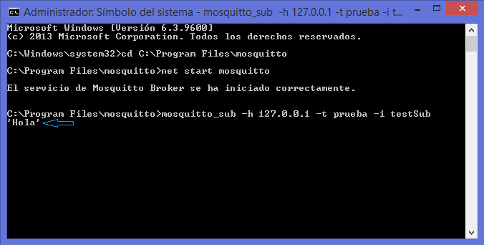

10) Ahora si quiere publicar con topico tiene que hacer lo siguiente. Primero en otra pantalla aparte cuando ya esta en el directorio de mosquito ponga el siguiente comando mosquitto_sub -t et12/lab22, esto lo que hace es suscribirse al topico et12/lab22:

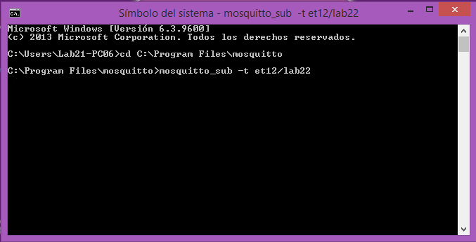

si no aperece ningun mensaje quiere decir que esta bien.

11) Para publicar en la pantalla de la imagen anterior tiene que poner el siguiente comando en otro termina:

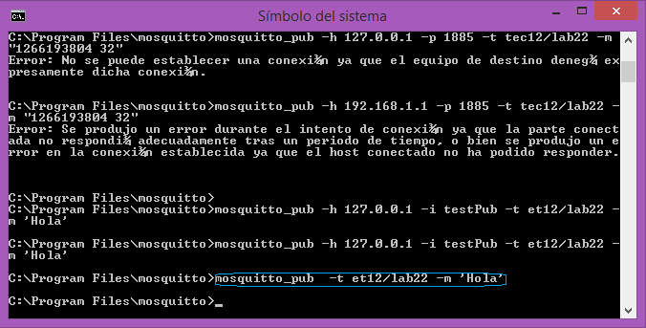

Si todo sale bien tiene que aparecer el mensaje hola en la otra terminal tal como se muestra en la imagen:

